
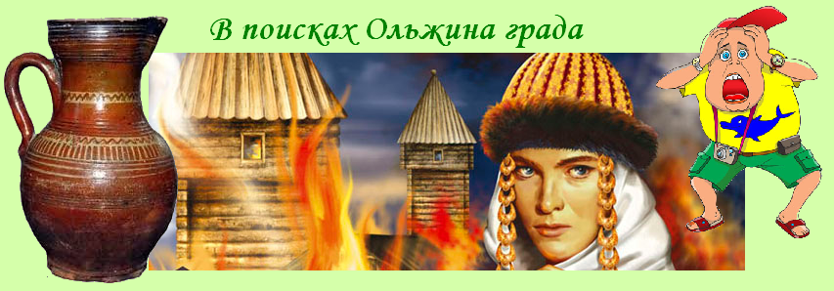
Киев – Вышгород - Киев
Посадка в автобус. Выезд из Киева
Путевая информация «Летописные страницы Киевщины».
Рассказ о киевских землях времен Княгини Ольги и князя Игоря, их внуков и правнуков.

Вышгород
Посетив Исторический музей, туристы вспомнят о тысячелетней истории Ольгиного града, увидят макет древнего города. Побывают на Вышгородском городище, где сохранились остатки древних валов. Здесь князь Владимир основал первую церковь. В 1030 г. на месте сгоревшей церкви Ярослав Мудрый построил храм-усыпальницу в честь святых Бориса и Глеба, куда были перенесены мощи святых мучеников, а в 1115 г. внуки Ярослава возвели каменный Борисоглебский собор.
В городе расположен единственный на Киевщине музей гончарства, в котором сохранилась редчайшая древняя гончарная печь, находится одна из ГЭС киевского каскада, горнолыжный комплекс на крутых берегах Киевского водохранилища.
История города пропитана тайнами и чудесами, о которых туристы узнают во время экскурсии.

Отъезд в Киев.
Стоимость тура в грн на группу:
Группа | 27+2 | 34+2 | 45+4
Стоимость в грн | 3650 | 4260 | 5340

В стоимость входит: транспортное, экскурсионное обслуживание, страховка, оргуслуги.
В стоимость не входит: входные билеты и экскурсионные услуги в музеях.

